Auswertung – Freizeitbeschäftigungen
Teilaufgabe 1
RICHTIG | 200
Teilaufgabe 2
RICHTIG | Musik ODER Sport ODER Kino  UND  Computer ODER Theater
Teilaufgabe 3
RICHTIG | Ergänzung der fehlenden Säulen mit den folgenden Werten:  Kino: -2  Theater: +2  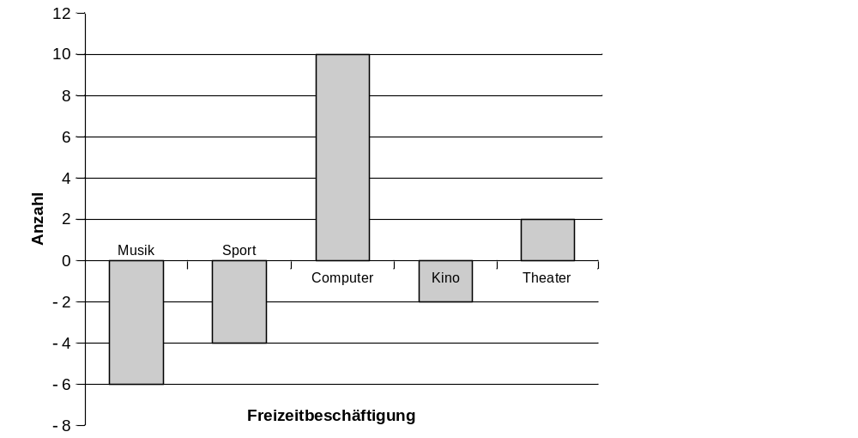  UND  Beschreibung: Darstellung der Differenz zwischen Nennungsanzahl in 8. und 7. Klassenstufe.  Beispiel(e)  - Anzahl Nennungen in Klasse 8 - Anzahl Nennungen in Klasse 7  - (Grenzfall)  Die Differenz wird nur in eine Richtung (Zunahme oder Abnahme) beschrieben.

